VOGO eBS  ®  Enterprise Business Suite | FICHA DE ESPECIFICACIÓN TÉCNICA  Módulo: Soluciones IA Agénticas

1. Presentación General
VOGO eBS AI Agentic Solutions es el módulo de inteligencia artificial integrado de forma nativa en la plataforma VOGO eBS, diseñado para automatizar la comunicación, asistir a los usuarios en tiempo real y orquestar flujos de trabajo complejos en entornos enterprise. La solución combina LLMs de última generación con arquitecturas de IA agéntica — RAG, LangChain, LangGraph y MCP — proporcionando a las organizaciones capacidades de IA avanzadas sin dependencia de plataformas de terceros.
2. Arquitectura Técnica & Stack LLM
Proveedores LLM Soportados
La plataforma soporta la configuración y conmutación en tiempo real entre múltiples proveedores LLM, sin cambios de código:
▸ Anthropic (Claude) — razonamiento avanzado, contexto extendido, seguridad enterprise
▸ OpenAI (GPT-4o, GPT-4 Turbo) — modelo de referencia para aplicaciones conversacionales
▸ Google Gemini — integración nativa con el ecosistema Google Workspace
▸ Ollama — ejecutar modelos open-source (LLaMA, Mistral, Qwen) localmente, on-premise, sin costos por token
▸ Groq — inferencia ultrarrápida para escenarios con latencia crítica
▸ xAI (Grok) — modelo alternativo para casos de uso específicos
▸ Mistral — modelo europeo, relevante para cumplimiento RGPD estricto
▸ OpenRouter — pasarela unificada para acceso a docenas de modelos a través de una única API

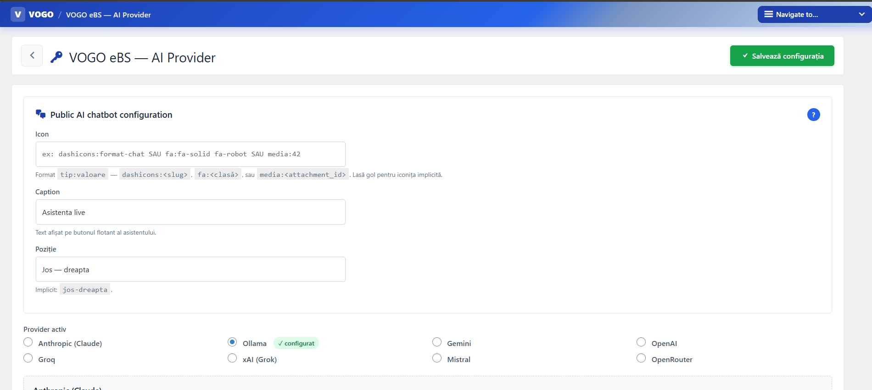
Fig. 1 — Configuración del proveedor IA activo desde la interfaz VOGO eBS AI Provider
Componentes Arquitectónicos
▸ LangChain — abstracción de proveedor LLM, RAG/Retrievers, Output Parsers, Tool Use
▸ LangGraph — orquestación de flujos agénticos con estado (máquinas de estado), bucles, condiciones, retry logic, Human-in-the-Loop
▸ LangSmith — observabilidad completa: trazado de llamadas, testing/evals, monitoreo de producción, versionado de prompts
▸ RAG (Retrieval-Augmented Generation) — bases de conocimiento propias sin re-entrenamiento; recuperación de top-K chunks → respuesta contextual precisa
▸ MCP (Model Context Protocol) — estándar abierto para conectar agentes a herramientas y fuentes externas (ERP, CRM, DMS, calendarios); Embeddings + Base de Datos Vectorial — indexación semántica de documentos (Pinecone, ChromaDB, pgvector) para búsqueda contextual instantánea
3. Capacidades Funcionales
AI Live Assistant — Asistente Integrado en Formularios
La plataforma incluye un asistente IA integrado de forma nativa en el módulo de Formularios que guía a los usuarios en la creación y cumplimentación de formularios digitales en tiempo real.

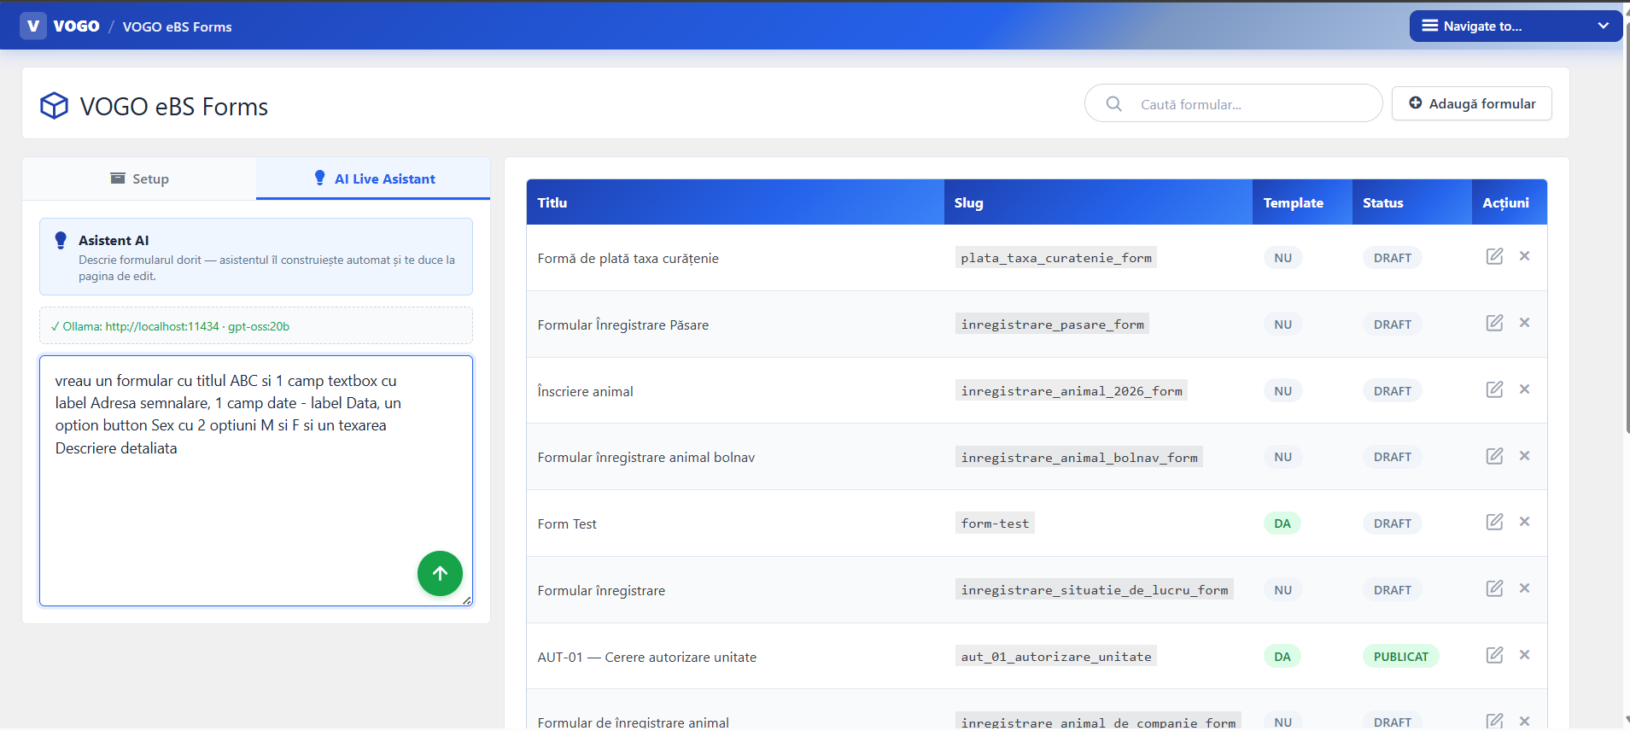
Fig. 2 — AI Live Assistant activo en el módulo VOGO eBS Forms
AI Live Support — Soporte Inteligente en Servicios
El módulo de servicios se beneficia de una capa de soporte IA en vivo que asiste a operadores y ciudadanos en la navegación de flujos de servicios digitales, reduciendo los tiempos de resolución y el volumen de solicitudes manuales.

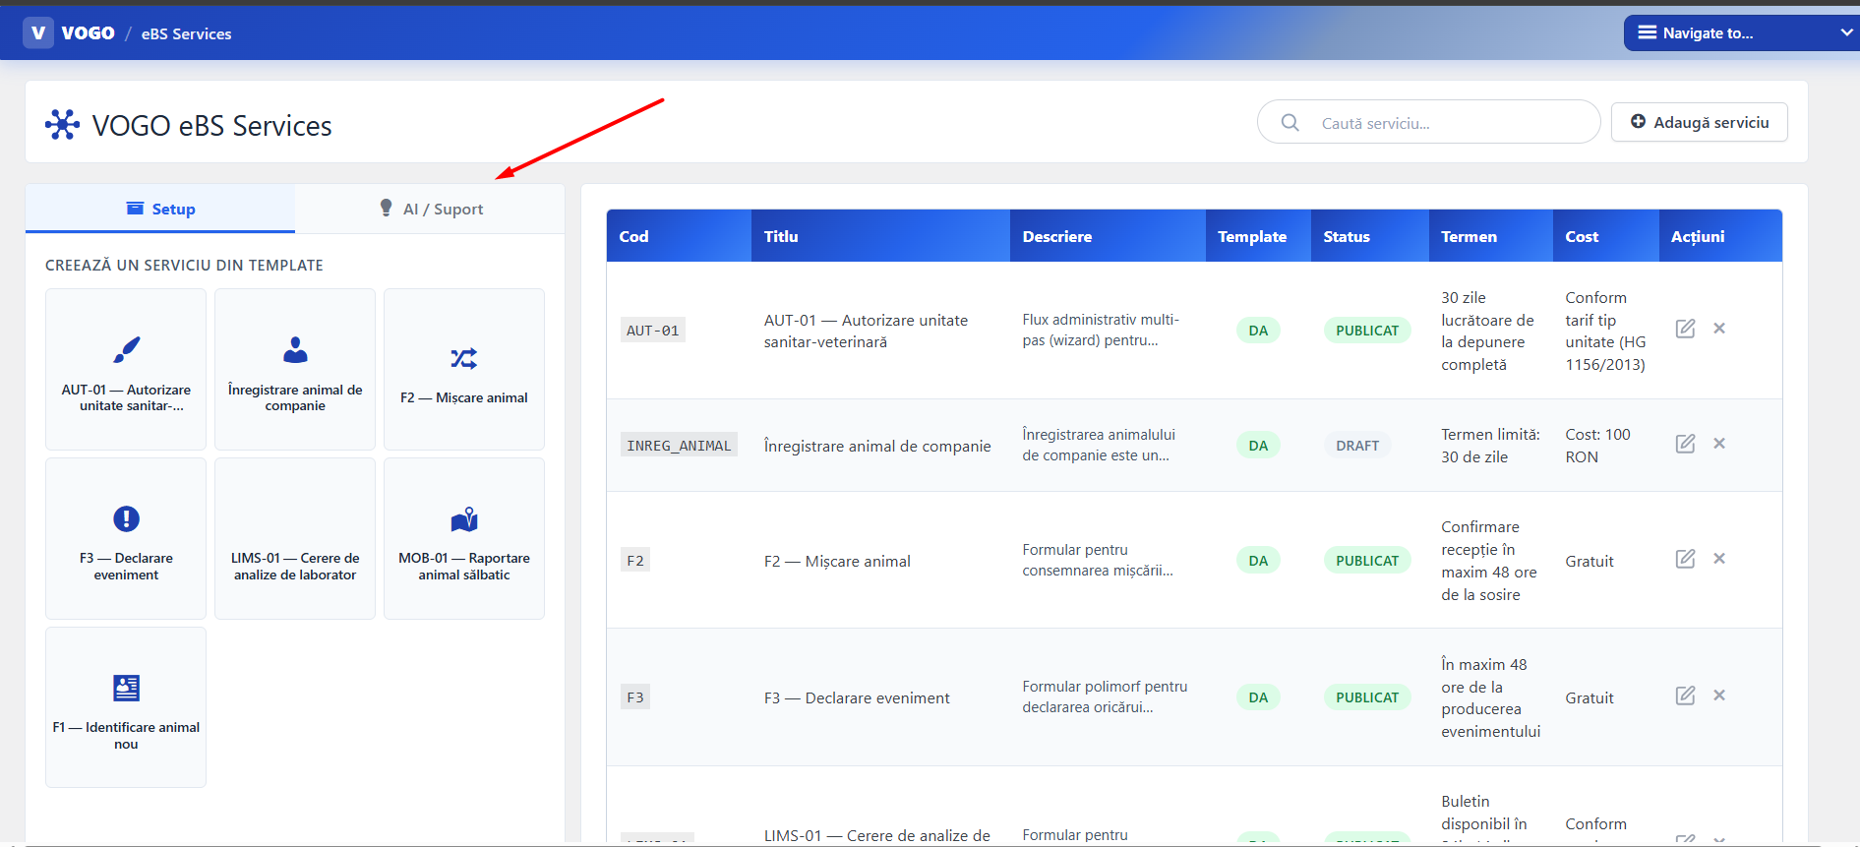
Fig. 3 — AI Live Support activo en el módulo VOGO eBS Services
Chatbot & Automatización de la Comunicación
▸ Chatbot basado en IA conversacional con reconocimiento de texto y voz, comportamiento similar al humano
▸ Funcionamiento íntegro on-premise, sin dependencia de servicios cloud externos
▸ Módulo NLU (Natural Language Understanding) propietario para reconocimiento de intenciones y entidades
▸ Módulo Q&A configurable por administradores sin escribir código
▸ Mensaje de bienvenida personalizado enviado automáticamente al abrir la sesión de chat
▸ Aplicación web para el canal chat, integrable en cualquier página HTML
▸ Flujos Human-in-the-Loop (HITL): el agente IA propone, el operador humano aprueba o interviene
Canales de Comunicación Soportados
▸ Chat web — widget integrable en cualquier página HTML
▸ E-mail — procesamiento y respuesta automáticos
▸ SMS — notificaciones e interacciones bidireccionales
▸ Redes sociales — integración configurable por administrador (Facebook, WhatsApp y otros)
▸ Arquitectura multi-canal extensible para canales adicionales
Gestión de Usuarios & SSO
▸ Modos de interacción diferenciados para usuarios internos y externos
▸ Cuenta externa anónima (basada en cookie de navegador) o autenticada con usuario/contraseña; Sincronización con el sistema SSO existente — los usuarios internos no gestionan múltiples cuentas; Creación de nuevo proyecto chatbot disponible para el administrador principal de la plataforma
▸ El administrador de proyecto configura las integraciones con sistemas externos y canales sociales
4. Capacidades IA Avanzadas
Procesamiento & Extracción de Documentos
▸ Ingestión automática de PDF, Word, HTML, CSV, Notion, Confluence mediante LangChain Document Loaders
▸ OCR para documentos escaneados (Tesseract, AWS Textract, Google Document AI)
▸ Fragmentación inteligente: RecursiveCharacterTextSplitter, TokenTextSplitter, SemanticChunker
▸ Extracción de metadatos para filtrado y recuperación contextual en sistemas enterprise con miles de documentos
Memoria & Caché
▸ Conversation Memory (Buffer, Window, Summary) — persistencia del contexto en chatbots
▸ Memoria Semántica — recuerdos relevantes de sesiones anteriores para personalización
▸ Prompt Caching — descuento del 90% (Anthropic) / 75% (Google) en system prompts repetidos
▸ LangGraph Checkpointing — memoria persistente entre sesiones sin código personalizado
Optimización de Costos & Rendimiento
▸ Patrones Router — consultas simples → modelos ligeros; consultas complejas → modelos premium (reducción de costos 60-80%)
▸ Async & Batching — procesamiento paralelo, Anthropic Batch API (50% descuento vs tiempo real)
▸ Cuantización (GGUF, GPTQ, AWQ) — ejecución de modelos grandes en hardware estándar
▸ Structured Output / Pydantic — respuestas JSON validadas automáticamente, sin parsing frágil
5. Seguridad & Cumplimiento
▸ PII Detection & Redaction (Presidio, AWS Comprehend) — enmascaramiento automático de datos personales antes del envío al LLM cloud
▸ Guardrails (NeMo Guardrails, LlamaGuard) — reglas de comportamiento configurables: temas prohibidos, detección de contenido tóxico
▸ Protección contra Prompt Injection — saneamiento de entrada, validación de salida, system prompt robusto
▸ Rate Limiting & Auth — autenticación por usuario, limitación RPM/TPM, registro de auditoría completo
▸ Pipelines de validación de salida — scoring de confianza, detección de alucinaciones, verificación de fuentes
▸ Cumplimiento RGPD — datos procesados localmente (Ollama on-premise), sin exfiltración de datos
6. Opciones de Despliegue
Cloud (SaaS) | Despliegue gestionado en infraestructura cloud; escalado automático, cero gestión de servidores
On-Premise | Instalación en infraestructura propia; los datos no salen de la organización; ideal para RGPD estricto
Hybrid | LLM local (Ollama) + orquestación cloud; equilibrio costo-cumplimiento
SageMaker (AWS) | Despliegue de modelos fine-tuned en AWS; autoscaling, Spot Instances, costo optimizado
Docker / Lambda | Arquitectura serverless; Lambda + endpoint SageMaker; sin servidores que gestionar
7. Integraciones Soportadas
▸ VOGO Portal — asistente IA disponible directamente en el portal de la organización
▸ VOGO Forms — AI Live Assistant para la creación y cumplimentación de formularios
▸ VOGO Services — AI Live Support para flujos de servicios digitales
▸ DMS (Sistema de Gestión Documental) — acceso a documentos mediante servicios web
▸ CRM, ERP, Ticketing — integración mediante MCP o API REST
▸ SAP, Oracle eBS, Microsoft D365 — conectores enterprise para datos operativos
▸ E-mail, SMS, Redes Sociales — canales de comunicación multi-canal

8. Funcionalidades Adicionales
▸ El módulo incluye un sistema de automatización de la comunicación con ciudadanos — un asistente IA disponible que puede mostrarse tanto directamente en el portal de la organización como en la aplicación móvil correspondiente (Android o iOS) que puede publicarse en Google Play y la App Store
▸ Chatbot, basado en inteligencia artificial, programado para mantener conversaciones lo más parecidas posible al comportamiento humano, mediante reconocimiento de texto y voz.
▸ Puede funcionar íntegramente on-premise, sin dependencia de servicios externos.
▸ Proporciona la capacidad de integración con múltiples canales de comunicación.
▸ Para el canal de chat web, proporciona una aplicación web integrable en cualquier página HTML.
▸ Permite al administrador de proyecto activar y configurar integraciones con sistemas externos y canales de redes sociales.
▸ Permite la configuración y administración fácil del contenido del asistente, sin escribir código.
▸ Proporciona herramientas completas para pruebas de chatbots: prueba del flujo conversacional, de intenciones y entidades reconocidas.
▸ Permite la interacción con la solución DMS a través de sus servicios web.
▸ Permite la integración con soluciones de e-mail y SMS, con posibilidad de extensión para canales adicionales.
▸ Permite diferentes modos de interacción para usuarios internos y externos.
▸ Permite flujos Human-in-the-Loop (HITL).
▸ Permite la sincronización con el sistema SSO, eliminando la necesidad de gestión múltiple de cuentas para usuarios internos.
▸ Incluye un módulo LLM dedicado.
▸ Contiene un módulo NLU (Natural Language Understanding) propietario, basado en inteligencia artificial, que reconoce intenciones y entidades expresadas libremente por los usuarios.
▸ Permite la configuración de un mensaje de bienvenida enviado automáticamente al abrir la ventana de chat. Permite la configuración de preguntas y respuestas predefinidas, jerárquicas, en un modelo de script conversacional.
▸ Permite la integración con soluciones LLM consolidadas como, pero sin limitarse a: LLaMA, OpenAI, Gemini.
▸ Permite a cada usuario externo crear una cuenta anónima (basada en una cookie de navegador) o autenticada con su propio nombre de usuario y contraseña.

